กิจกรรมการประชุมคณะกรรมการกองทุน
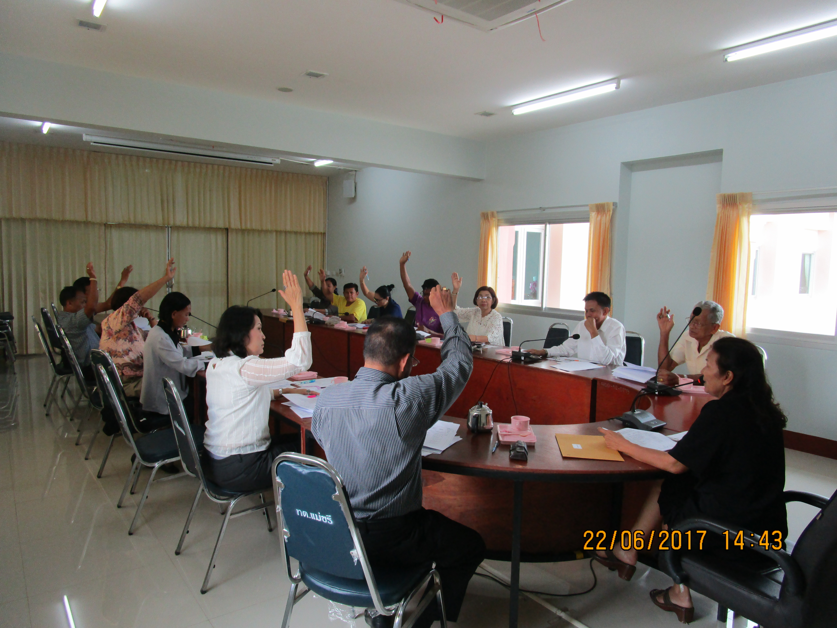

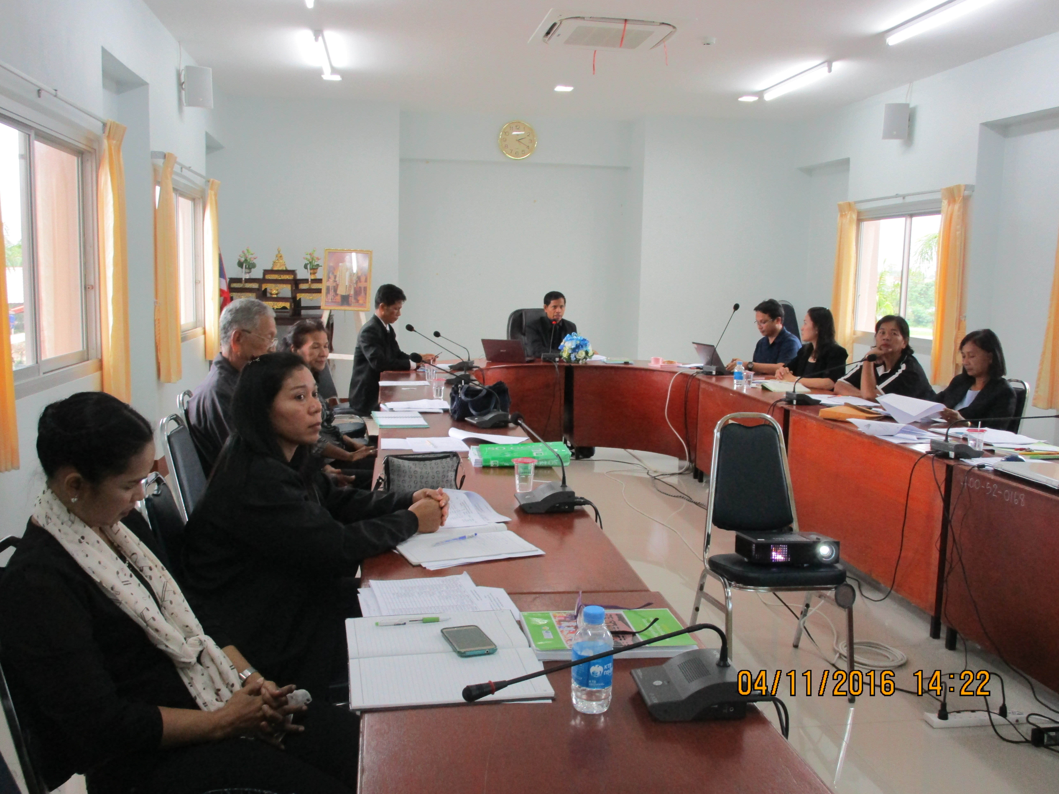
กิจกรรมการอบรมพัฒนาศักยภาพคณะกรรมการกองทุน
กิจกรรมประชุมอนุกรรมการ
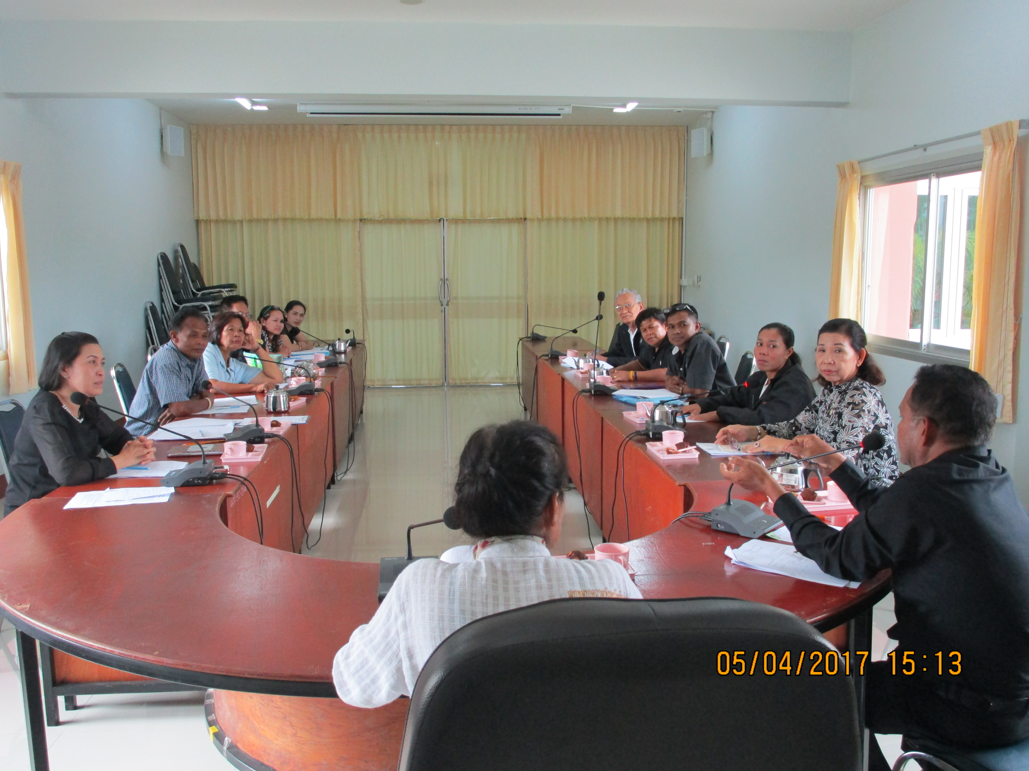

กิจกรรมศึกษาดูงาน

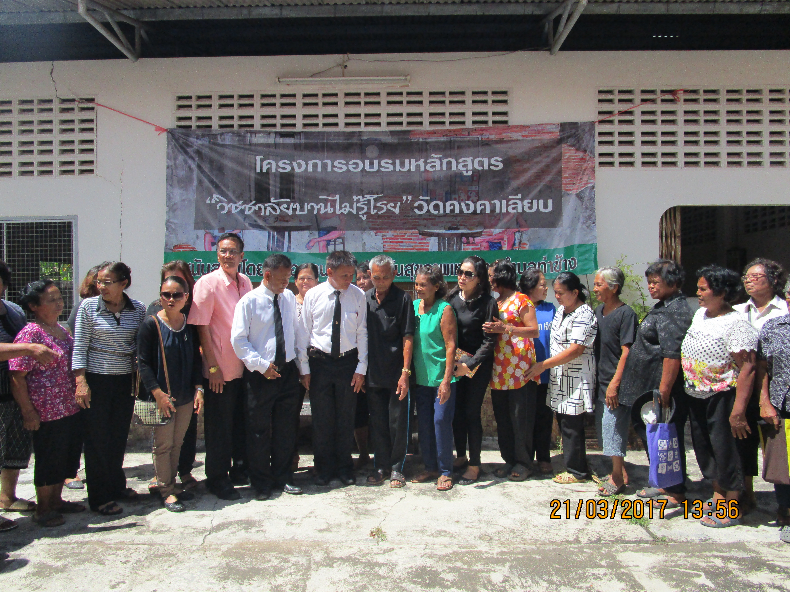
กิจกรรมการจัดประชุมทำแผน



